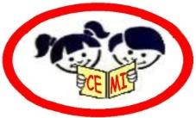
Centro Educacional Municipal de Iomerê
Diretora: Marta Maria Falchetti
Professor: ANDERSON FRANCIOSI
Professora Auxiliar: LUIZA RECH
Iomerê, 03 de ABRIL de 2020.
Aluno (a):__________________________________________ ano 2º Ano

ATIVIDADE DE MATEMÁTICA
- OBSERVE AS CARTELAS:
11
05
32
27
18

- Agora organize os números em ordem crescente:

- Escreva os números por extenso:

05-

18-

11-

27-

32-

- (POSITIVO ON) OBSERVE A IMAGEM. O QUE OS NÚMEROS, QUE APARECEM NO FUNDO DA SALA, INDICAM? MARQUE AS OPÇÕES QUE SE REFEREM À CONTAGEM DO TEMPO.

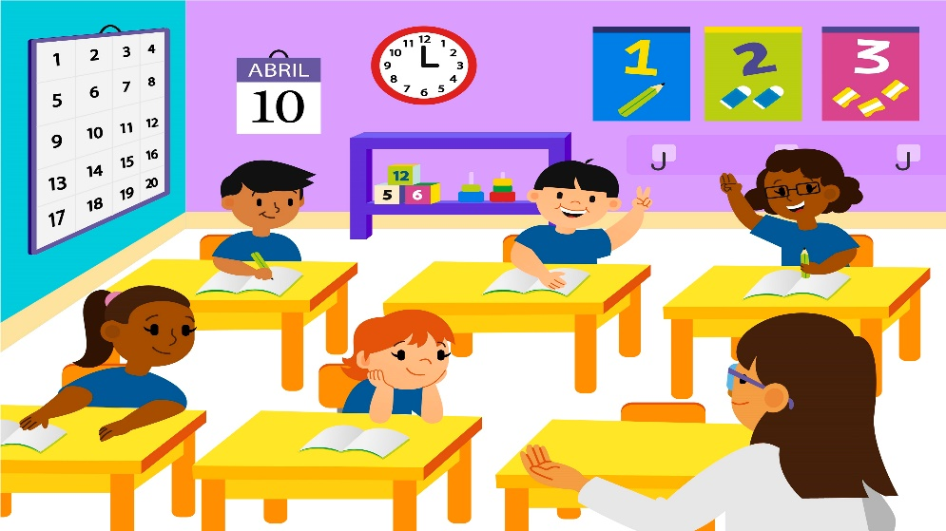
( )CARTAZ;
( ) CALENDÁRIO;
( ) QUANTIDADE DE ALUNOS;
( ) RELÓGIO

- (POSITIVO ON) OBSERVE O CALENDÁRIO E FAÇA O QUE SE PEDE.
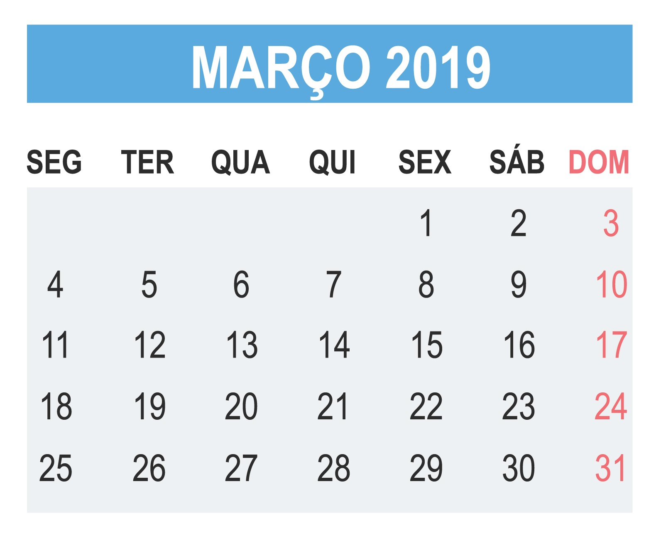

- DE QUE MÊS E ESSE CALENDÁRIO?

- QUAL O ANO?

- O FERIADO DO CARNAVAL ESTÁ MARCADO PARA O DIA 5 DE MARÇO. ESCREVA ESSA DATA COMPLETA USANDO ALGARISMOS.

- EM QUE DIA DA SEMANA CAI ESSE FERIADO?

Centro Educacional Municipal de Iomerê
Diretora: Marta Maria Falchetti
Professor: ANDERSON FRANCIOSI
Professora Auxiliar: LUIZA RECH
Iomerê, 03 de ABRIL de 2020.
Aluno (a):__________________________________________ ano 2º Ano

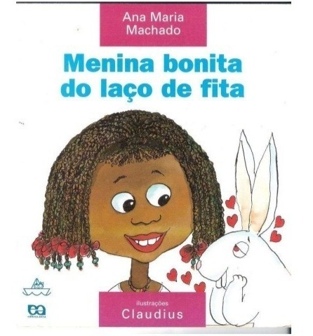

INTERPRETAÇÃO DE TEXTO

“A MENINA BONITA DO LAÇO DE FITA”

1) QUAL É O TÍTULO DO TEXTO?
R.:

2) QUEM É O AUTOR?
R.:

3) QUANTOS E QUAIS SÃO OS PERSONAGENS QUE APARECEM?
R.:

4) QUAL ERA O SONHO DO COELHINHO BRANCO?
R.:

5) QUAL ERA A PERGUNTA QUE O COELHO SEMPRE FAZIA PARA A MENINA?
R.:

6) ELA DISSE A VERDADE? POR QUE?
R.:

7) COM QUEM O COELHO SE CASOU?
R.:

8) QUAIS FORAM AS CORES DOS SEUS FILHOTES?
R:

9) FAÇA A SEPARAÇÃO DAS SILÁBAS ABAIXO:
- MENINA-
- COELHO-
- BRANQUINHO-
- INVENTOU-
- ENROLADINHOS-
- CONTENTE-
10) DURANTE NOSSAS AULAS DE PORTUGUÊS APRENDEMOS SOBRE ENCONTROS VOCÁLICOS, AGORA ENCONTRE NO LIVRO 5 PALAVRAS COM ENCONTROS VOCÁLICOS:

Centro Educacional Municipal de Iomerê
Diretora: Marta Maria Falchetti
Professor: ANDERSON FRANCIOSI
Professora Auxiliar: DIANA PERETTI
Iomerê, 13 de ABRIL de 2020.
Aluno (a):__________________________________________ ano 2º Ano

ATIVIDADE DE HISTÓRIA
VAMOS FAZER UMA EXPERIÊNCIA?
- PROCURE UMA FOLHA CAÍDA NO CHÃO.ELA DEVE ESTAR BEM VERDINHA.NÃO VALE ARRRANCAR A FOLHA DAS PLANTAS COMBINADO? COLOQUE A FOLHA DENTRO DE UM SAQUINHO PLÁSTICO.
- OBSERVE A SUA FOLHA POR NO MÍNIMO, CINCO DIAS E ANOTE O QUE VOCÊ PERCEBEU DE DIFERENTE EM CADA DIA.

1º DIA:___________________________________________________
2º DIA:____________________________________________________
3º DIA:____________________________________________________
4º DIA: ____________________________________________________
5ºDIA:_____________________________________________________

- ESCREVA ALGO QUE VOCÊ FEZ ONTEM, QUE FAZ HOJE E O QUE FARÁ AMANHÃ.
ONTEM | HOJE | AMANHÃ

- UM DIA TODO SEU:

- A QUE HORAS VOCÊ VAI PARA A ESCOLA? _______________________
- A QUE HORAS VOCÊ COSTUMA ACORDAR? _________________
- QUE ATIVIDADES VOCÊ GERALMENTE FAZ DEPOIS DA ESCOLA? ________________

- PERGUNTE A UMA PESSOA DE SUA CASA O QUE ELA FAZ ENQUANTO VOCÊ ESTÁ NA ESCOLA?
____________________________________________________________________
- QUAL DE SUAS ATIVIDADES DIÁRIAS OCUPA MAIS TEMPO?

Centro Educacional Municipal de Iomerê
Diretora: Marta Maria Falchetti
Professor: ANDERSON FRANCIOSI
Professora Auxiliar: DIANA PERETTI
Iomerê, 20 de ABRIL de 2020.
Aluno (a):__________________________________________ ano 2º Ano

ATIVIDADE DE MATEMÁTICA

- Complete a sequência numérica:
0 | 1 | 2 | 3 | 4 | 5 | 6 | 7 | 8 | 9
10 |  |  |  |  |  |  |  | 18
 |  |  |  |  | 25
30 |  |  |  |  |  |  | 37
 |  |  | 43 |  |  |  |  |  | 49
 |  |  |  | 54
 |  |  |  |  |  |  | 67
 | 71 |  |  |  |  | 76
 |  | 82 |  |  |  |  |  | 88
 |  |  |  |  | 95

100

- Escreva o antecessor:
14
28
32
43
52
55
68
60
35
75
90

- Escreva o sucessor:
18
15
25
33
64
58
69
89
92
55

- ANA TEM 5 BONECAS DE PANO E 4 DE PLÁSTICO. QUANTAS BONECAS ELA TEM AO TODO?

- NA FRUTEIRA DA CASA DE JOANA TEM 18 LARANJAS, SENDO QUE 5 ESTÃO ESTRAGADAS. QUANDO A MÃE DELA TIROU AS ESTRAGADAS, QUANTAS LARANJAS FICARAM NA FRUTEIRA?

- MARINA TEM 8 ANOS, SEU IRMÃO MARCELO TEM 6 ANOS A MAIS DO QUE ELA. QUAL A IDADE DE MARCELO?

- A TIA DE FERNANDO FEZ 18 PÃES DE QUEIJO PARA SEREM DIVIDIDOS IGUALMENTE ENTRE ELE E SUA IRMÃ. COM QUANTOS PÃES CADA CRIANÇA FICOU?

Centro Educacional Municipal de Iomerê
Diretora: Marta Maria Falchetti
Professor: ANDERSON FRANCIOSI
Professora Auxiliar: DIANA PERETTI
Iomerê, 27 de ABRIL de 2020.
Aluno (a):__________________________________________ 2º Ano

ATIVIDADE
- ESTAMOS VIVENDO UM MOMENTO DE PANDEMIA, E ALGUNS SERVIÇOS DEIXARAM DE SER PRESTADOS PARA CONTER O AVANÇO DO CORONAVÍRUS. OS SERVIÇOS QUE PARARAM DE SER PRESTADOS FORAM BANCOS, ESCOLAS, IGREJAS, COMÉRCIO ENTRE OUTROS. DESENHE E ESCREVA QUAL É O SERVIÇO QUE MAIS TEM FEITO FALTA PARA SUA FAMÍLIA E PORQUE?

Centro Educacional Municipal de Iomerê
Diretora: Marta Maria Falchetti
Professor: ANDERSON FRANCIOSI
Professora Auxiliar: DIANA PERETTI
Iomerê, 18 de MAIO de 2020.
Aluno (a):__________________________________________ 2º Ano

Orientações
- Rever o primeiro capítulo de história, algumas atividades já foram realizadas anteriormente, ficando da preferência de cada um em optar por refazer ou apenas rever as atividades e passar para a apostila.
- Atividades que devem ser feitas estão na apostila nas páginas 6,7,10,11,12, 14, 15,16 e 17.

Centro Educacional Municipal de Iomerê
Diretora: Marta Maria Falchetti
Professor: ANDERSON FRANCIOSI
Professora Auxiliar: DIANA PERETTI
Iomerê, 20 de MAIO de 2020.
Aluno (a):__________________________________________ 2º Ano

Orientações
- Hoje vamos ver o 2º capítulo da APOSTILA de matemática “Agrupamentos, sequências e a dezena”.
- Realizar as atividades da apostila das páginas 21,22, 23, 24 ,25, 26,27 e 28
- Realizar a atividade de números pares e ímpares que estão grampeadas a esta folha.

Números pares e impares
Você já fez a brincadeira de par ou ímpar para ver quem começa um jogo?

Provavelmente já fez muitas vezes, mas talvez não conheça essa forma de classificação dos números, então, vamos ver como funciona…
Número par é aquele que pode ser dividido em duas partes iguais sem sobrar nada, como por exemplo: 4 dividido por dois é igual a 2 e não há resto, então 4 é um número par.
Mas, se na divisão sobrar algum resto, o número é chamado de ímpar, assim, se você divide 5 por dois, sobra 1, então 5 é um número ímpar.
Para identificarmos os números pares e ímpares de forma mais rápida, podemos usar o seguinte critério:
Todos os números terminados em 1, 3, 5, 7, 9 são chamados de ímpares. Todo número ímpar, quando dividido por 2, deixa resto igual a 1.

Todos os números terminados em 0, 2, 4, 6, 8 são chamados de pares. Os números pares, quando divididos por 2, deixam resto 0.

Viu como é fácil?

CENTRO EDUCACIONAL MUNICIPAL DE IOMERÊ
DIRETORA: MARTA MARIA FALCHETTI
COORDENADORA PEDAGÓGICA: TÂNIA BRESSAN
ORIENTADORA: MARINEZ ZAGO
PROFESSOR: ANDERSON FRANCIOSI
PROFESSORA AUXILIAR: DIANA PERETTI
IOMERÊ, 27 DE MAIO DE 2020.
ALUNO (A):__________________________________________ 2^{O} ANO

Objetos de conhecimento
- Mudanças e permanência;
- Localização, orientação e representação espacial;
- Localização, orientação e representação espacial.

Habilidades
EF02GE01
EF02GE02
EF02GE03
EF02GE08

Orientação

- Apostila geografia- 2ª unidade “trajeto casa-escola”
- Páginas 17,18,19,20,21,22,23,24,25 e 26.
- Trabalhar a leitura da imagem de abertura do capitulo de forma oral, questões que nortearão o estudo estão na página 17.

Centro Educacional Municipal de Iomerê
Diretora: Marta Maria Falchetti
Professor: ANDERSON FRANCIOSI
Professora Auxiliar: DIANA PERETTI
Iomerê, 24 de ABRIL de 2020.
Aluno (a):__________________________________________ 2º Ano

A Árvore Generosa
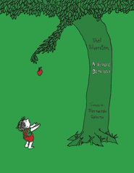
Era uma vez uma Árvore que amava um menino.
E todos os dias, o menino vinha e juntava as suas folhas. E com elas fazia coroas de rei. E com a Árvore, brincava de rei da floresta. Subia no seu grosso tronco, balançava-se em seus galhos! Comia seus frutos.
e quando ficava cansado, o menino repousava à sua sombra fresquinha.
O menino amava a Árvore profundamente.

E a Árvore era feliz!
Mas o tempo passou e o menino cresceu!
Um dia, o menino veio e a Árvore disse:
"Menino, venha subir no meu tronco, balançar-se nos meus galhos, repousar à minha sombra e ser feliz!"
"Estou grande demais para brincar", respondeu o menino. "Quero comprar muitas coisas. Você tem algum dinheiro que possa me oferecer?"
"Sinto muito", disse a Árvore, "eu não tenho dinheiro. Mas leve os frutos, Menino. Vá vendê-los na cidade, então terá o dinheiro e você será feliz!"
E assim o menino subiu pelo tronco, colheu os frutos e levou-os embora.
E a Árvore ficou feliz!
Mas o menino sumiu por muito tempo... E a Árvore ficou tristonha outra vez.
Um dia, o menino veio e a Árvore estremeceu tamanha a sua alegria, e disse: "Venha, Menino, venha subir no meu tronco, balançar-se nos meus galhos e ser feliz."
"Estou muito ocupado pra subir em Árvores", disse o menino. "Eu quero uma esposa, eu quero ter filhos e para isso é preciso que eu tenha uma casa. Você tem uma casa pra me oferecer?"
"Eu não tenho casa", disse a Árvore. "Mas corte os meus galhos, faça a sua casa e seja feliz."
O menino depressa cortou os galhos da Árvore e levou-os embora para fazer uma casa.
E a Árvore ficou feliz!
O menino ficou longe por um longo, longo tempo, e no dia que voltou, a Árvore ficou alegre, de uma alegria tamanha que mal podia falar.
"Venha, venha, meu Menino", sussurrou, "venha brincar!"
"Estou velho para brincar", disse o menino, "e estou também muito triste." "Eu quero um barco ligeiro que me leve pra bem longe. Você tem algum barquinho que possa me oferecer?"
"Corte meu tronco e faça seu barco", disse a Árvore. "Viaje pra longe e seja feliz!"
O menino cortou o tronco, fez um barco e viajou.
E a Árvore ficou feliz, mas não muito!
Muito tempo depois, o menino voltou.
"Desculpe, Menino", disse a Árvore. "não tenho mais nada pra te oferecer. Os frutos já se foram."
"Meus dentes são fracos demais pra frutos", falou o menino.
"Já se foram os galhos para você balançar", disse a Árvore.
"Já não tenho idade pra me balançar", falou o menino.
"Não tenho mais tronco pra você subir", disse a a Árvore.
"Estou muito cansado e já não sei subir", falou o menino.
"Eu bem que gostaria de ter qualquer coisa pra lhe oferecer", suspirou a Árvore. "Mas nada me resta e eu sou apenas um toco sem graça. Desculpe ... "
"Já não quero muita coisa", disse o menino, "só um lugar sossegado onde possa me sentar, pois estou muito cansado."
"Pois bem", respondeu a Árvore, enchendo-se de alegria. "Eu sou apenas um toco, mas um toco é muito útil pra sentar e descansar.
Venha, Menino, depressa, sente-se em mim e descanse."
Foi o que o menino fez.
E a Árvore ficou feliz.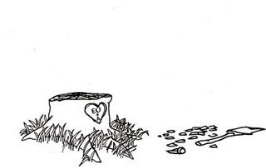

- Faça um desenho sobre o que você entendeu da história:

- O que significa ser generoso?

- Por que, na história a árvore é generosa?

- Quais os sentimentos que a árvore demonstra na história?

- O que aconteceria se todos fizessem como o menino?

- Desenhe e escreva como o menino podia ter feito para que o final dessa história fosse diferente:

Centro Educacional Municipal de Iomerê
Diretora: Marta Maria Falchetti
Professor: ANDERSON FRANCIOSI
Professor Auxiliar: DIANA PERETTI
Iomerê, 27 de ABRIL de 2020.
Aluno (a):__________________________________________ 2º ano _

ATIVIDADE DE CIÊNCIAS
- Quantos planetas há no sistema solar?

- Quais os planetas que compõe o sistema solar?

- Qual o primeiro homem a ver a Terra do espaço?

- Gagarin afirmou, a Terra é azul. Por quê?

- Qual o nome da nossa galáxia?

- Qual o nome do nosso planeta?

- Qual é o planeta mais próximo do sol?

- A Terra está entre quais planetas?

- O movimento de _____________, leva 24 horas para a Terra dar uma volta completa em torno de si mesma.

O movimento de ______________, leva 365 dias para dar uma volta completa em torno do sol.

O foguete é o veículo espacial mais veloz que existe. São impulsionados por explosivos que, ao serem expelidos, geram uma grande quantidade de ar quente que permitem a decolagem em alta velocidade.
Nos anos 60, americanos e russos construíram foguetes superpoderosos, assim em 1969, enviaram um foguete à Lua chamado Apolo11 e, pela primeira vez, um homem pisou no solo lunar!
Até hoje os foguetes colaboram muito para o desenvolvimento da astronomia, pois são eles que transportam sondas e telescópios que nos mostram os mistérios dos planetas, estrelas e galáxias. Transportam os satélites, que retransmitem sinais à Terra, como o telefone, o rádio também, entre outras coisas, nos ajuda com a previsão do tempo!
Vamos viajar em um foguete?

- Agora peça ajuda para seus pais e juntos criem um foguete, utilizem materiais alternativos, o que tiver em casa, crie com imaginação e vamos nos divertir com essa aventura.
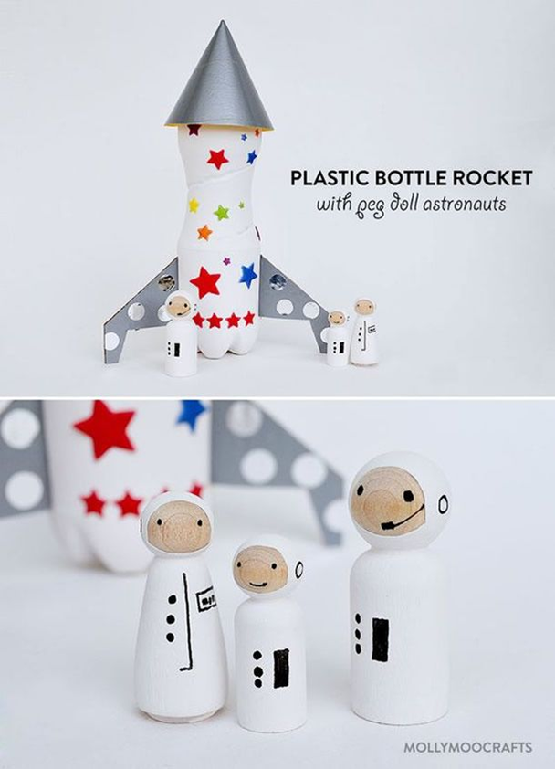

Centro Educacional Municipal de Iomerê
Diretora: Marta Maria Falchetti
Professor: ANDERSON FRANCIOSI
Professora Auxiliar: DIANA PERETTI
Iomerê, 30 de ABRIL de 2020.
Aluno (a):__________________________________________ 2º Ano

ATIVIDADE DE HISTÓRIA

- Em muitas situações cotidianas, precisamos localizar os acontecimentos no tempo utilizando, por exemplo, as expressões ontem, hoje ou amanhã.
Associe corretamente
- Ontem
- Hoje
- Amanhã

( ) Dia atual.
( )Próximo dia.
( )Dia anterior

- Durante o nosso dia, estamos envolvidos em uma série de atividades, desde a hora em que acordamos até a hora em que vamos dormir. Durante nossa vida, muitos acontecimentos ocorrem. Nem sempre conseguimos lembrar todos eles. Assinale a alternativa que indica as ações que podem nos ajudar a lembrar de acontecimentos passados.

( ) Observar fotografias.
( ) Viajar para um lugar onde nunca fomos.
( )Conhecer novas pessoas.
( )Ver um filme recém lançado no cinema.
( )Conversar com outras pessoas.

- Leia o texto e faça o que se pede.

Laura vai à escola todos os dias no período da tarde, depois de tomar café da manhã, fazer as lições de casa e brincar. Enquanto ela está na escola, sua mãe está trabalhando e sua avó está atendendo os clientes na loja.
No final do dia, elas retornam juntas para casa.
Assinale V para as afirmações verdadeiras ou F para as afirmações falsas.

( ) Laura faz a lição de casa depois de brincar.
( ) Laura estuda ao mesmo tempo que a avó trabalho.
( ) A mãe e a avó de Laura não trabalham ao mesmo tempo.
( ) Laura, a mãe e a avó voltam para casa depois da escola e do trabalho.
( )A mãe e a avó voltam para casa antes de Laura.

- As alternativas a seguir se referem a um dia de vida de Pedro. Ele tem 8 anos e estuda no 2º ano. Leia com atenção as alternativas e numere-as na sequência correta dos acontecimentos, usando os números de 1 a 4.

___________ Em casa, eu estava com muito sono e meus olhos fechavam sozinhos. Minha mãe me disse para ir deitar-se, mas antes deveria escovar os dentes.
___________ Na escola, a professora fez uma brincadeira bem bacana na aula de História. A gente tinha de contar como é o nosso dia e eu falei que escrevo quase tudo o que faço em um diário.
___________ Acordei cedo para ir à escola. Minha mãe me apressou, porque ela não podia se atrasar para o trabalho. Tomei o café da manhã e saímos.
___________ Depois do almoço troquei de roupa para ir à aula de natação. Não gosto de ir com o uniforme do colégio.

ATIVIDADE PROPOSTA
O que você acha de fazer o próprio baú de tesouros?
- Em casa, escolha um objeto que você tenha usado a algum tempo. Pode ser o seu caderno do 1º ano, um brinquedo. O que faz você se lembrar de quando era mais novo. Desenho esse objeto.
- Agora, use sua imaginação faça um desenho que represente você daqui a 10 anos, pense em como você será, em que lugar você gostaria de estar e o que estaria fazendo.
- Escreva sobre seus desenhos explicando um pouquinho.

Centro Educacional Municipal de Iomerê
Diretora: Marta Maria Falchetti
Professor: ANDERSON FRANCIOSI
Professora Auxiliar: DIANA PERETTI
Iomerê, 21 de MAIO de 2020.
Aluno (a):__________________________________________ 2º Ano
Dica de leitura
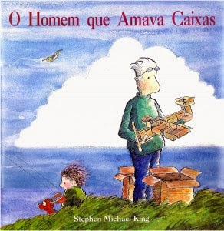
Era uma vez um homem
O homem tinha um filho
O filho amava o homem
e o homem amava caixas.
Caixas grandes
caixas redondas
caixas pequenas
caixas altas
todos os tipos de caixas!
O homem tinha dificuldade em dizer ao filho que o amava;
então, com suas caixas, ele começou a construir coisas para seu filho.
Ele era perito em fazer castelos
e seus aviões sempre voavam...
a não ser, claro, que chovesse.
As caixas apareciam de repente, quando os amigos chegavam, e, nessas caixas, eles brincavam...
e brincavam...
e brincavam.
A maioria das pessoas achava que o homem era muito estranho.
Os velhos apontavam para ele.
As velhas olhavam zangadas para ele.
Seus vizinhos riam dele pelas costas.
Mas nada disso preocupava o homem,
porque ele sabia que tinham encontrado uma maneira especial de compartilharem...
o amor de um pelo outro.

Atividades

- Qual o título do livro?

- Qual o autor?

- Qual era a dificuldade que o homem encontrava?

- O homem era perito em construir o que?

- O que o homem e o menino compartilhavam?

- Agora é sua vez! Com a ajuda de seus pais construa um brinquedo utilizando materiais alternativos.

Centro Educacional Municipal de Iomerê
Diretora: Marta Maria Falchetti
Professor: ANDERSON FRANCIOSI
Professora Auxiliar: DIANA PERETTI
Iomerê, 06 de MAIO de 2020.
Aluno (a):__________________________________________ 2º Ano

ATIVIDADE LÍNGUA PORTUGUESA

Orientação
Para realizar esta atividade os alunos deverão ler o livro Marcelo, marmelo e martelo da autora Ruth Rocha, também assistir o vídeo da contação da historia que está no youtube no link https://www.youtube.com/watch?v=uwwnFQPeABg&t=6s.
Aguardo o envio da atividade...

“MARCELO, MARMELO, MARTELO - Ruth Rocha”
- Assinale a frase que não representa uma dúvida de Marcelo:
( ) Por que é que a chuva cai?
( ) Por que é que o mar derrama?
( ) Por que é que o cachorro tem quatro pernas?
( ) Por que é que mesa se chama mesa?

2) Como, na opinião de Marcelo, deveria ser o nome de "cadeira" e "travesseiro"? Por que deveriam se chamar assim?

3) Qual foi a lógica usada por Marcelo para dar novos nomes às coisas? Qual foi o mais interessante, na sua opinião?

4) Por que, segundo o pai de Marcelo, todos devem chamar as coisas pelo mesmo nome?

5) Que palavra foi usada, no texto, para dizer que Marcelo implicou com o nome das coisas?

6) Qual foi a complicação que surgiu no texto?

7) Observe a frase: "Seu João percebia a aflição do filho, mas não entendia nada...". Assinale a alternativa que representa o sentimento de Marcelo, naquele momento:
( ) paciência. ( ) alegria. ( ) preocupação

8) Observe a frase: "E Marcelo, desapontadíssimo, disse para o pai:" O sentimento de Marcelo era de:
( ) decepção. ( ) medo. ( ) impaciência.

9) Na linguagem de Marcelo, os pais disseram que construiriam uma nova casinha para Godofredo. reescreva a frase que comprova isso, utilizando a linguagem correta.

10) Qual é a situação final do texto?

11) Se você pudesse dar outros nomes ao seu material escolar, como você nomearia:
a) a caneta?
b) o lápis?
c) o caderno?
d) a tesoura?
e) a borracha?

Centro Educacional Municipal de Iomerê
Diretora: Marta Maria Falchetti
Professor: ANDERSON FRANCIOSI
Professora Auxiliar: DIANA PERETTI
Iomerê, 17 de ABRIL de 2020.
Aluno (a):__________________________________________ ano 2º Ano

ATIVIDADES

- Qual é o título do texto?

- Qual o personagem principal?

- Em qual estação ocorre a história?

- O que faz de tão surpreendente o ouriço?

- Quem é Sofia?

- O que a fada Sofia faz?

- Qual a mágica que Fabiana pede?

- O que o facão virou?

- Encontre no texto, todas as palavras escritas com F, depois separe as sílabas:

CENTRO EDUCACIONAL MUNICIPAL DE IOMERÊ
DIRETORA: MARTA MARIA FALCHETTI
COORDENADORA PEDAGÓGICA: TÂNIA BRESSAN
ORIENTADORA: MARINEZ ZAGO
SECRETÁRIA: ROSELI APARECIDA FIUZA DA ROSA CIVIEIRO
PROFESSOR: ANDERSON FRANCIOSI
PROFESSORA AUXILIAR: DIANA PERETTI
IOMERÊ, 01 DE JUNHO DE 2020.

ALUNO (A):__________________________________________ 2^{O} ANO

TEMPO PREVISTO: 01h e 30 min
OBJETIVOS:
- Conscientizar os educandos sobre cuidados com a água no cotidiano;
- Trabalhar a importância da água;

HABILIDADES:
- Compreender como se dá a distribuição da água no planeta;
- Reconhecer a importância da água para a vida e a importância de economizá-la
AVALIAÇÃO: avaliação dar-se-á pela realização da atividade comprovada pelo envio de fotos e posterior entrega da apostila.
OUTROS:

Apostila de ciências

1º Momento- Assistir ao vídeo “ mundinho Azul”
Está história servirá como texto base para os estudos desta unidade, o vídeo está disponível no link: https://www.youtube.com/watch?v=5lfFw_Cpzbg&t=133s
2 º Momento- criação da lista
Neste momento as crianças farão uma lista de formas que utilizamos a água em nosso cotidiano. Essa lista pode ser realizada nesta imagem ou até mesmo em um caderno.
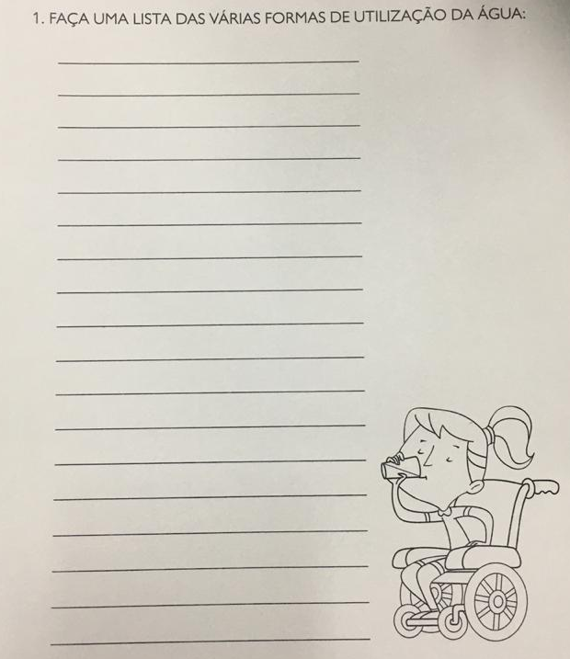

3º Momento- Apostila
Iniciar na apostila na página 17, fazer até a página 28.
- Fazer leitura e conversar com o aluno sobre o tema nas páginas 17,18,21,24 e 25.
- As atividades que devem ser realizadas estão nas páginas 20,22,23,24,25,26,27 e 28.
- Na página 19 há uma investigação científica, a qual pode estar sendo realizada em casa.

